Мазмұны

Кіріспе ...............................................................................................................3

* 1. Халық өлшемдерін пайдаланудың теориялық негіздері................5
  2. Халық өлшемдерінің теориялық әдебиеттерде зерттелуі
  3. Халық өлшемдеріне сипаттама
  4. Халық өлшемдерін тәжірибе жүзінде пайдалану..............................

2.1 халық өлшемдерін пайдалану бойынша эксперименталды жұмысты ұйымдастыру

Қорытынды

Қолданылған әдебиеттер тізімі

Кіріспе

Қазіргі кездегі ғылым мен техниканың даму деңгейі әрбір оқушыда сапалы және терең білім мен іскерліктің болуын, олардың шығармашылықпен жұмыс істеуін, ойлауға қабілетті болуын талап етеді. Елбасы Н.Ә. Назарбаев «Біз демократия мен нарықтық экономиканы принципті түрде жақтаймыз. Алайда, әр қоғамның өз ерекшелігі бар, ол қалайда ескерілуі тиіс, қайталанбас этномәдениетке, діни, тарихи қасиеттерге ие. Ал енді кімде-кім мұны түсінбесе, кімде-кім етжақындық және рухани тұрғыда өз халқының мәдени кейпінде болмаса, онда ол өз тамырын ғана жоғалтып қоймайды, сонымен бірге одан кез-келген басқа мәдениет теріс айналады»- деп біздің қоғам үшін аса көкейкесті мәселе жөніндегі орнықты пікірін айтты. Халық арасында кең тараған байырғы бірліктеріміз осы күнгі стандартталып, ғылым мен техниканың, шаруашылықтың әр саласында кең қолданыс тапқан қазіргі өлшеу бірліктерінің ең қарапайым түрі.

Ертедегі ата-бабамыз уақыт өлшеміне келгенде бай тәжірибе жинақтаған. Мысалы: қонаққа келе жатса «Мен ет пісірім уақытта келемін» дейді. Бұл үлкен жауапкершілікті білдіріп тұр. Бұл жерде ет пісірім 2-3 сағат.

Біз ертегілерді оқыған кезімізде: «Бойы бір қарыс, сақалы қырық қарыс», «Қырық құлаш арқан», ал мақал-мәтелдерде: «Екі елі ауызға ие болу» және «Бес биенің сабасындай» деген сөздер кездеседі. Қазақ халқының өлшемдері қаншама ғасырлар бойы қалыптасып, бүгінгі күнге дейін жаңарып жетті. Дегенмен, осы уақыт, қашықтық және салмақ өлшемдері күнделікті өмірімізде қолданыстан шығып немесе өте сирек қолдануда. Сондықтан да біздің бүгінгі таңдағы мақсатымыз: көне халық өлшемдерін қазіргі таңда пайдаланудың маңыздылығын анықтау.

Міндеттер:

- халық өлшемдерін пайдалану мәселесінің ғылыми- теориялық негіздерін анықтау

- негізі ұғымдарға анықтама беру

- халық өлшемдеріне сипаттама беру

-халық өлшемдерін пайдаланудың маңыздылығын көрсету

Болжамы: егер әрбір оқушы халық өлшемдерін біліп, оның мағынасын түсінсе, онда олардың халықтың асыл мұрасына сүйіспеншілігі артып, ұлттық дүниетанымы кеңейеді.

Жаңалығы: халық өлшемдерін оқушыларға меңгертуде электронды нұсқасын даярлау

Әдіс –тәсілдері:

- зерттеу мәселесі бойынша әдебиеттерді оқып –үйрену, талдау

- сауалнама, әңгімелесу

-эксперименттік зерттеу, мәліметтерді өңдеу

1. Халық өлшемдерін пайдаланудың теориялық негіздері.
   1. Халық өлшемдерінің теориялық әдебиеттерде зерттелуі

Е.С.Аққошқаров, Г.К.Қалиқызы, Б.Е.Қинаятұлы және тағы басқа ғалымдардың еңбектерінде қазақтың байырғы өлшемдері жайлы қарастырған.

Байырғы қазақ өлшемдері-қазақ халқының тұрмыс-салт ерекшелігіне, кәсіптік қажеттілігіне байланысты қалыптасқан өлшем бірлігі. Жалпы қазақ тілінің сөздігіне «өлшем»-бір нәрсенің көлемін, салмағын, анықтайтын өлшеу бірлігі деп көрсетілген.[1; 46-48]

Халық өлшемдері ерекшеліктеріне байланысты мынандай топтарға бөліп қарастырылады:

-Ұзындық немесе қашықтық өлшемдері

-Салмақ өлшемдері

-Уақыт, мезгіл өлшемдері

-Көлем өлшемдері

Сондай-ақ, өз еңбегінде филология ғылымының кандидаты Гүлдархан Қалиқызы тұрмыста қолданылатын уақыт өлшемдерін экологиялық, әлеуметтік, шаруашылық түрлеріне жіктеген.

1. Қазақ халқының шаруашылық уақыт өлшемдеріне: жазғытұрым, көк қылтиғанда, жайлауға шығарда, бие байлағанда, қозы күземде, шөп буыны қата, соғым кезінде деген мысалдар келтіруге болады.
2. Әлеуметтік өмірдегі уақыт іс-қимылдарға әр мерзімге байланысты түрліше болып келгенімен, сол ортадағы адамдарға түсінікті болмақ. Мысалы: түн ортасы, түн ортасы ауа, таңға жақын, таң ата жайлауға кеткенде, бие байлап жатқанда, бие ағытарда, қозы бөлерде, ел орынға отырарда.
3. Сонымен қатар халық салыстырмалық теорияны жақсы қолдана білген. Мысалы: тау басынан күн кетсе, сүт пісірім, көз шырымын алғанша, ет асым уақыт өткенде, қойдың терісін сыдырғанша, тал түсте, таң сәріде сияқты толып жатқан тұрмыстағы халқымыздың өзіндік ерекшелік өлшемдері бар. [2; 40-42]

.[3;453]

Қазақ халқының байырғы өлшемдері халқымыздың тұрмыс-салт ерекшелігіне және ата-бабаларымыздың кәсіптік қажеттілігіне байланысты қалыптасқан өлшем бірліктері. Өз уақытының өлшемін меңгере білген қазақ халқы, өз ұрпағын табиғат құбылыстарын біліп отыруға, пайда-зиянын мөлшерлеп болжап отыруға тәрбиелеген. Ғасырлар бойы көшпенді өмір салтын ұстаған ата-бабаларымыз уақыт мерзімін, ұзындық пен көлемді, қашықтықты шамалай білген.

Қашықтық өлшемдерінің бір шамасы мал шаруашылығымен тікелей байланысты. «Тай жарыс» - 8 не10 шақырымға есептелсе, «Ат бәйге» - 20-25 шақырымға есептеледі.

1.2 Халық өлшемдеріне сипаттама

Қазақтың барлық сөзінің шегі, өлшемі болған. Адамдар әрбір өлшемнің атқаратын міндеті бар екенін білген, сөйтіп оны ішкі рухани салмақтың сыртқы көрінісі деп қараған. Заттың сыртқы өлшемі, оның биіктігі мен тереңдігі, қаттылығы мен жұмсақтығы – бәрі түйсікке әсерін тигізетін құбылыстар.

Халық өз бойындағы ең жақсы қасиеттерін жеткіншек ұрпаққа күнделікті тұрмыста үйретіп, бала бойына сіңіріп отырған. Қазақ халқының өмірі мал шаруашылығы, егін егу болғандықтан ертеректе осы шаруашылықтарға сай өлшем бірліктерін дене мүшелері: саусақпен, аяқпен, қолмен, буынмен өлшеудің әдістерін меңгерді. Бұнымен бірге судың тереңдігін, көлем өлшемдерін, уақытты өлшей білген.  
Қазақтың өлшемдерінің бірі тұрмыс-тіршілікке қолданылатын «елі». Бұл өлшем күнделікті тұрмыста жиі кездеседі. Ауылдық жерлерде әсіресе қыс айларында соғымға жылқы байлап, сойылады. Жылқының қаншалықты семіз екенін анықтау үшін, қабырғаның етіндегі майды, елімен есепке алған. Өте жақсы семірген, қазысын немесе қабырға етегіндегі майын «төрт елі» немесе «сере» деп атаған. Бұл өлшем қазіргі кезде де күнделікті өмірде қолданылады.[4;258]

Қазақтың көнеден келе жатқан өлшемдері:

Елі – 2-2.5 (орта шамадағы бір саусақтың ені)

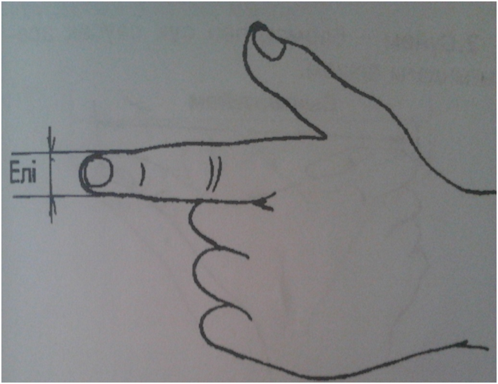

Сере – 10-12см (аздап ажыратылған төрт саусақтың ені)

Тұтам – 8-10см (жұдырық ені)

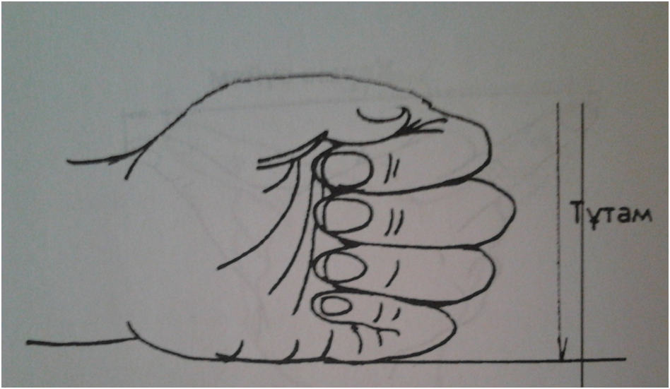

Сынық сүйем – 13-15см (бүгілген сұқ саусақ пен басбармақ арасындағы қашықтық)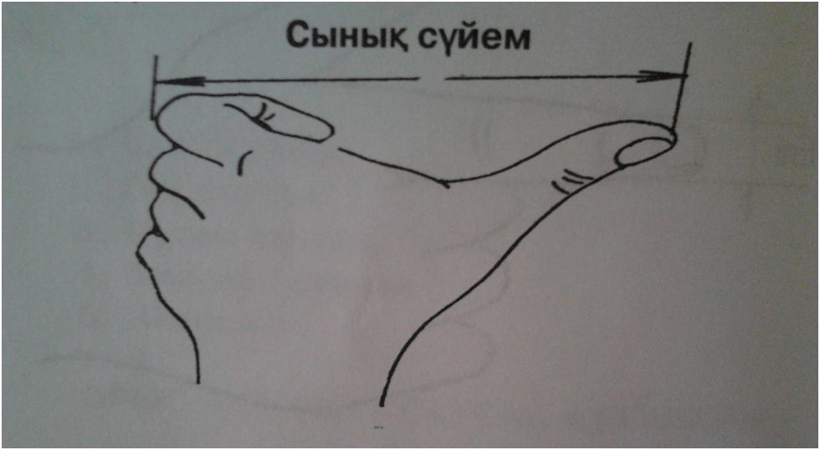

Сүйем – 17-20см (көсілген бас бармақ пен ортаншы саусақ арасындағы қашықтық)

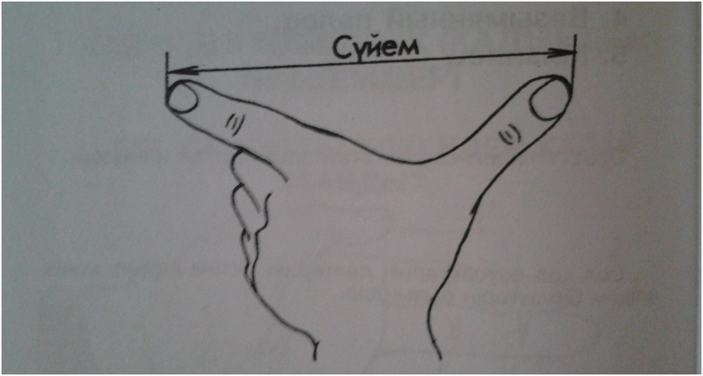

Қарыс – 20-22см (көсілген басбармақ пен ортаншы саусақ арасындағы қашықтық) [5,98]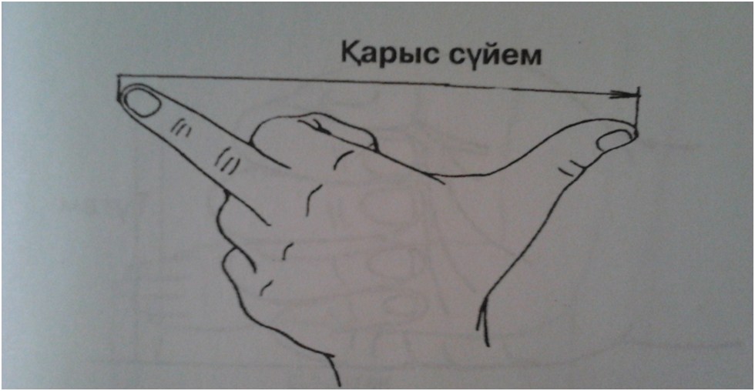

Кез – иық пен қолдың саусақ ұшына дейінгі жазылған аралық. Бұл өлшем әсіресе матаны өлшеуде көп қолданылады. Бұрынғы кезде базаршылар әкелген мата туралы: «50 кез батсайы, 40 кез жібек әкелдім», - деп хабарлайтын болған.

1кез - 70-75см (саусақтарының ұшынан иыққа дейінгі арақашықтық).

1 кез – 7 және 9 тұтам.

Аршын – ерте кездерде қолданылған ұзындық өлшемі. Ол қазір қолданылып жүрген «метр» өлшеміне жуық . Аршын сөзінің төркіні парсы тілі. Олардағы «әрш» сөзі бізде «шынтақ» деген мағына береді. Кейде шынтақ пен саусақ ұшына дейінгі аралықты да «арш» деп атайды. Міне, осылардың түбірлерінің біріне « ын » жұрнағы қосылып, ұзындық өлшемін білдіретін «аршын» атауы пайда болған.   
 Халқымыз құдықтың, судың тереңдігін адам бойымен, ал үлкен ара қашықтарды күндік жер және қоналқамен өлшеген. Мәселен, бір қоналқа жер деп бір тәулік (24 сағат) жүріп баратын жерді айтқан.

Адам айқайлаған дауысы естілетін қашықтықты «Шақырым» деп белгілеген, бір шақырым дегеніміз – 1 км-ге тең.

Қазақ халқы қашықтықты көштің өлшемімен де анықтаған: қозы көш жер, өгіз көш жер, түйе көш жер.

Қозы көш жер дегеніміз 10 километрлік қашықтықта қоныс жаңалап қонуды айтады. Көктем айларында жас төлдерді енесінен бөлек баққанда, ауыл мен тысқары жерді – қозы көш жер деп атап кеткен.[6,28]

Өгіз көш жер ұғымы 15-20 км аралықта көшуді білдіреді. Ол кездегі қазақ халқының көлігі өгіз болғандықтан, бұл қашықтық осылай аталған.

Күніне 25-30 км шақырымға жуық жер жүруге, шөлге төзімді төрт түліктің бірі түйелерді пайдаланған. «Түйе көш жер» деп атаған.

1. Халық өлшемдерін тәжірибе жүзінде пайдалану

2.1 халық өлшемдерін пайдалану бойынша эксперименталды жұмысты ұйымдастыру

Эксперимент жұмысы «Степное негізгі мектебі-балабақша кешені» КММ

2А және 3А сыныбы оқушыларымен жүргізілді. Эксперимент жұмысы жүргізілмес бұрын төмендегідей өлшемдер алынды:

|  |  |  |
| --- | --- | --- |
| Жоғары деңгей | Орта деңгей | Төмен деңгей |
| Халық өлшемдері туралы толық біледі, сипаттама бере алады. | Халық өлшемдері туралы толық білмейді, кейбір өлшемдерге сипаттама беруге қиналады. | Халық өлшемдерін білмейді, сипаттама бере алмайды |
| 9-10 дұрыс жауап | 6-8 дұрыс жауап | 1-5 дұрыс жауап |

Аталған өлшемдерді алу үшін 2А сыныбынан 7 оқушы және 3А сыныбынан 7 оқушыға сауалнама жүргізілді. Сауалнамаға қатысқан оқушылар саны 14. Сауалнама 10 сұрақтан тұрады.

Сауалнама сұрақтары:

1. Сүйем қанша см тең өлшем?

2. Елі деген ненің өлшем бірлігі?

1. Бір кез неше см тең?
2. Қозы көш қанша шақырым қашықтыққа тең?
3. Сере өлшемі неше еліге тең?
4. Қарыс деген неше см тең?
5. Түйе көш жер неше шақырымға тең?
6. Қарыс деген салмақ өлшемі ме?
7. Елі неше см тең?
8. Дауыс жетер жер деген ұзындық өлшемі ме?

Сауалнама экспериментке дейін және эксперименттен кейін жүргізілді. Нәтижесі төмендегідей:

|  |  |  |  |  |  |  |
| --- | --- | --- | --- | --- | --- | --- |
| № | 2А сынып оқушыларының  Аты-жөні | ЭД | ЭК | 3А сынып оқушыларының аты-жөні | ЭД | ЭК |
| 1 | Ақатова Н | 6 | 9 | Бекзат | 4 | 4 |
| 2 | Еркенбеков Д | 7 | 9 | Асылжан | 5 | 6 |
| 3 | Жұмағалиев Т | 5 | 8 |  | 5 | 5 |
| 4 | Жакупова А | 5 | 9 |  | 6 | 6 |
| 5 | Қуанғанов Ә | 5 | 8 |  | 7 | 9 |
| 6 | Раджанулы Е | 4 | 6 |  | 4 | 5 |
| 7 | Сарсембаева Е | 4 | 5 |  | 5 | 5 |

Қорытынды

Қазақтың байырғы өлшем бірліктерін бүгінгі күнге жеткізіп берген халқымыздың дәстүрлі танымы мен білімі, сенімі мен көзқарасы, өлшемі мен түсінігі қазіргі өмірде жаңа ұғыммен жалғасын тауып, күнделікті өмірде қолданып келе жатыр.

Қазақтың байырғы өлшем бірліктерінің мағынасын, мөлшерін білу, тілімізді тереңдетіп, ерекше мән беріліп отырған қазіргі күнде ұлттық сана-сезімі, тілі буылдыр тартып, көмескілене бастаған жастарымызды тәрбиелеуде орыны ерекше екенін айтқымыз келеді. Мұндай материалдармен оқушыларды таныстырып отырудың мәні ұлттық мектептердің қай-қайсысында болса да ана тілі мен қатар сол халықтың рухы, өніп-өсу тарихы, әдет-ғұрпы, тұрмыс-салты, елдің дәстүрлері жайында жүйелі түрде білім берілмейтін болса, онда ұлттық мектеп бола алмайтыны шындық. Ғасырлар бойы сақталып бізге дейін жеткен ата-бабаларымыздың мол мұрасын ғылыми тұрғыдан талқылап, жеткізе білу біздің парызымыз.

Еліміздің әрбір азаматы, ең алдымен, өз халқының тілін, дінін, өткенін білуі қажет, себебі өзін, өз халқының жақсысын түсіне білген адам ғана өзгені де сыйлай алады. Туған тілінің асыл қазынасының тұнығынан тұшынып іше білген, оның інжу- маржанын мөлдіретіп тізіп ала білген ұрпақ қана халқын сүйеді, елінің ертеңін ойлайды. Байтақ далада сан ғасыр көші - қонды күндер кешкен қазақ халқы жан сезімін өлең – жырымен ағытқан, ақыл мен ойдың кені даналық сөз өнерінде деп қадірлеген, қылпылдап тұрған қылышқа қыңбаса да, жүйелі сөзге жүгінген. Сөз асылы жыраудан – жыршыға, атадан – балаға ұласып, тот баспай, ғасырлар аттап, біздің дәуірімізге жеткен.

Халқымыздың байырғы өлшемдерін пайдаланудың маңыздылығы біріншіден, әрбір оқушы халық өлшемдерін білсе, күнделікті тұрмыста өлшеу құралдары жанында болмаған кезде де тығырықтан шығары сөзсіз, екіншіден әдеби оқулықтардан кездестіргенде мағынасын түсінеді, үшіншіден сөздік қорлары баийды, төртіншіден олардың халықтың асыл мұрасына сүйіспеншілігі артып, ұлттық дүниетанымы кеңейеді.

Бір сөзбен айтқанда зерттеудің жаңалығы бүгінгі таңда ақпараттық технологиялар дамыған уақытта оқушыларға халық өлшемдерін оқып үйренуге тиімді электронды нұсқасы әзірленді.

Қолданылған әдебиеттер:

1. Аққошқаров Е.С Халық арасында кең тараған өлшем

// Бастауыш мектеп, 2000. - №11. - Б.46-48 //

1. Қалиқызы Г.Т Халықтық өлшемдер // Бастауыш мектеп,

2000. - №3. - Б.40-42//

1. Құрманалина Ш.Х, Оспанов Т.Қ, Құрманалина С.Қ Математиканы оқыту әдістемесі. –Орал, 2002. – 468 б
2. Құрманалина Ш.Х, Мұқанова Б, Ғалымова Ә, Ильясова Р Педогогика. – Астана, 2010. – 331 б
3. Абылайханов Т.Т Математика есептері. – Алматы: «Рауан», 1995. -132 б
4. Абдрасилова Г.Т Бала тәрбиесіндегі халықтық ұстанымдар //Бастауыш мектеп, 2006.- №8-9. - Б.28//
5. Жұмагелдиева С. Байырғы қазақ өлшемдері //Елорда ғылыми хабаршысы, 2012.- №1-3. - Б.14//
6. Кенжеахметұлы. С. « Жеті қазына ». Алматы,
7. Нұрмағанбетов. Ә. « Сөз сырына саяхат ». Алматы, Жалын» 1990, 62 – б
8. « Қырық қазына » - қазақ халқының ауызша есептері. Алматы, « Мектеп », 1987 ж.  
     
   4. « Қазақстан мектебі ». 1999 жыл. № 6

5 Ұлттық дүниетаным, 1 сыныпқа арналған оқу құралы. Алматы «өнер» 2002

«Степное негізі мектебі – балабақша кешені» КММ

Елтай Шұғыла, 2А сынып

Зерттеу жұмысы

Халық өлшемдерін пайдаланудың маңызы

Жетекшісі Малгаждарова Е.Ж

Степное аулы, 2014 жыл

«Степное негізі мектебі – балабақша кешені» КММ

Елтай Шұғыла, 2А сынып

Зерттеу жұмысының күнделігі

Халық өлшемдерін пайдаланудың маңызы

Жетекшісі Малгаждарова Е.Ж

Степное аулы, 2014 жыл